劲位蓝牙锁网关RS485通信协议

- RS485通信接口
名称 | 参数
波特率 | 9600
停止位 | 1bit
数据位 | 8bit
奇偶校验 | 无
- 系统总线拓扑

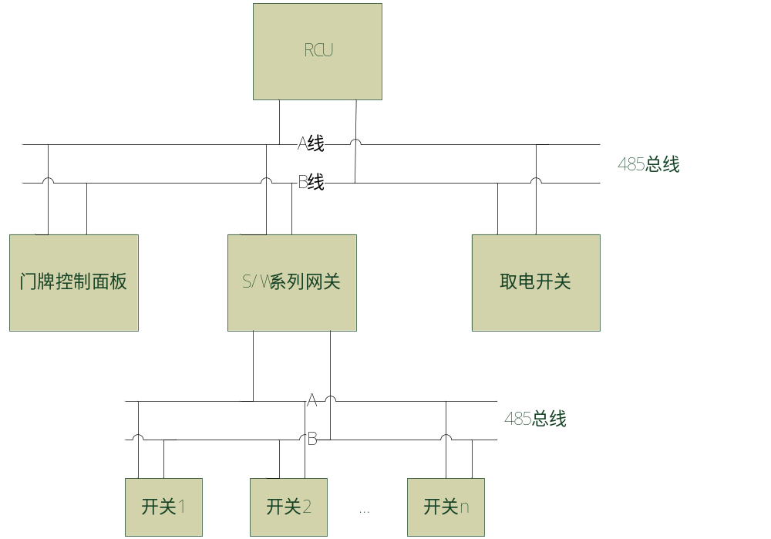

- 帧格式
帧头 | 设备类型 | 长度 | 帧内容 | 帧尾
1Byte | 1Byte | 1Byte | nByte | 1Byte

帧头：表示一个数据帧的开始，用于同步控制，本文约定为0xFD。
帧尾：表示一个数据帧的结束，用于同步控制，本文约定为0xFE。
设备类型：表示具体的设备，目前该系统门牌控制面板、S系列网关、取电开关等。
长度：表示具体设备通信协议帧内容的长度。
帧内容：表示具体设备通信协议帧内容。

- 设备类型
设备类型 | 值
无 | 0x00
S/W网关 | 0x01
取电开关 | 0x02
门牌控制面板 | 0x03
RCU客房控制器 | 0x04
劲位蓝牙锁网关 | 0x05

5.门牌控制面板具体协议内容
目的地址 | 源地址 | 命令 | 数据 | 数据校验和
4Byte | 4Byte | 1Byte | nByte | 1Byte

- 目的地址0xFF0xFF0xFF0xFF为广播
- 命令
命令 | 值 | 数据 | 方向
开锁 | 0x01 | 无 | 中控->网关
关锁 | 0x02 | 无 | 中控->网关
获取开锁记录 | 0x03 | 记录数 | 中控->网关
开锁记录响应 | 0x04 | 开锁记录 | 网关->中控
获取系统时间 | 0x05 | 无 | 网关->中控
系统时间响应 | 0x06 | 系统时间<格式：秒分时日月星期年>  16进制表示，如2016年7月15日13时14分20秒星期五:0x20|0x14|0x13|0x15|0x07|0x05|0x16 | 中控->网关
锁电量不足 | 0x07 | 无 | 网关->中控
锁被打开 | 0x08 | 无 | 网关->中控
固件升级 | 0x09 | PackSize:xxxx;MD5:xxxxxxxx | 中控->网关
请求升级数据 | 0x0a | PackID | 网关->中控
响应升级数据 | 0x0b | PackID,PackSize（max128Byte）,  PackContent | 中控->网关
升级完成 | 0x0c |  | 网关->中控

